Мы стремимся одеваться модно и выглядеть стильно. И при этом совсем не задумываемся, что некоторые предметы гардероба могут портить наше здоровье.

Вряд ли кому придет в голову связывать мигрень с новой сумкой, а постоянную изжогу – с неправильно подобранным бельем. Оказывается, бывает и такое.

Предлагаем провести ревизию в личном шкафу и исключить из повседневного гардероба «неправильные» вещи. Ну, или хотя бы оставить их для особых случаев.

## Стринги



<http://24kolgotki.ru/uploads/catalog/21698/wx031104-2_rs.jpg>

Женственно, сексуально, незаметно под одеждой, но вот удобно ли? Доказано, что частое ношение этих трусиков в разы увеличивает риск половых инфекций. Синтетическая ткань прекрасно удерживает влагу и тепло, создавая идеальную среду для бактерий. Кроме того, узкий крой опасен раздражениями и травмированиями кожи интимных мест. Так что однозначно вычеркиваем из ежедневного гардероба.

## Бюстгальтер пуш-ап



<http://home.virtualmega.shop/img/p/4/12167-large_default.jpg>

Делая грудь выразительной, такое белье, между тем, замедляет циркуляцию крови и сдавливает ткани молочных желез. Все это – прямой путь к появлению опухолей. Ни в коем случае не стоит носить его часто и надевать надолго. А после снятия неплохо сделать массаж груди.

## Утягивающее белье

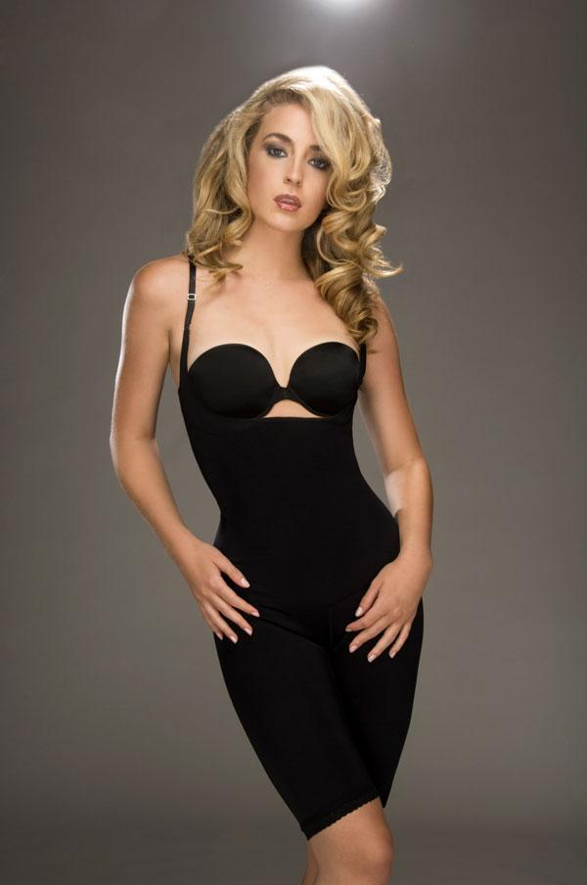

<https://thelingeriejournal.com/wp-content/uploads/2010/11/Stephanie_206.jpg>

Корректируя фигуру, сдавливает живот и замедляет кровообращение. Постоянное ношение может вызвать варикоз, тромбоз, проблемы с поясницей и внутренними органами, не говоря уже о сыпи и раздражениях. Так что в погоне за идеальным силуэтом лучше отдать предпочтение диетам и спортивному залу.

## Джинсы скинни

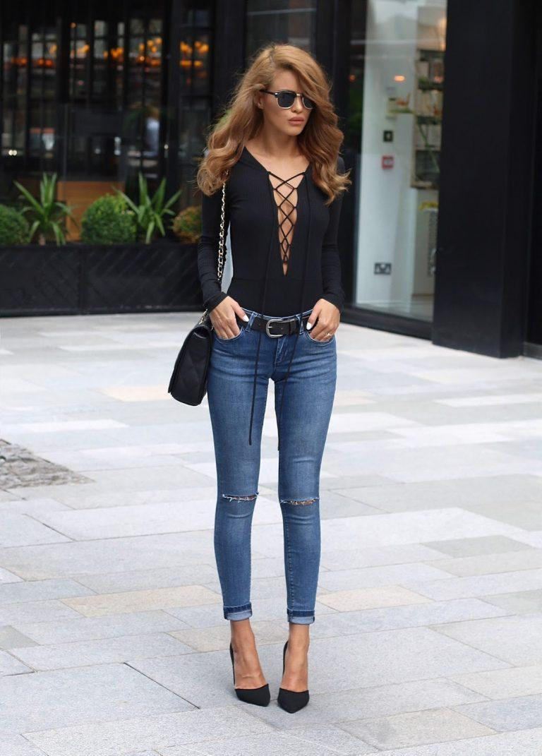

<http://fashionsy.com/wp-content/uploads/2016/06/Nada-Adelle-Lace-Up-Bodysuit-1-768x1071.jpg>

Опять же по причине тесноты: нарушение кровообращения, отеки и даже проблемы с пищеварением и деформация костей таза. Конечно, узкие джинсы делают акцент на красивых ногах, но здоровье однозначно дороже.

## Плоская подошва или высокий каблук

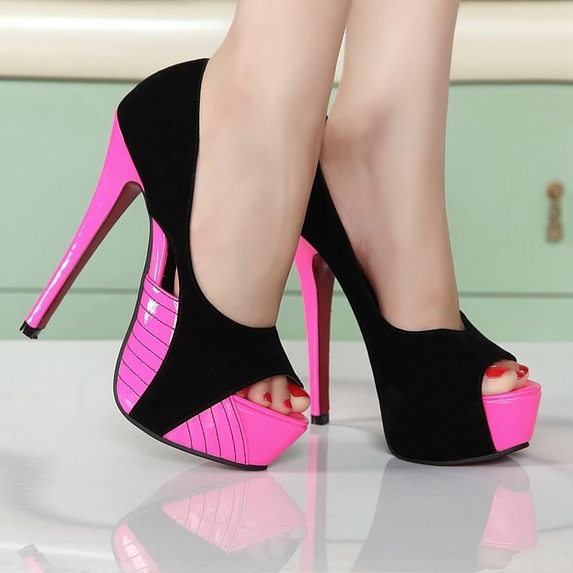

<http://mtdata.ru/u25/photo9ECD/20098899668-0/original.jpeg>

И то, и другое вредно для позвоночника, поясницы и самих ног. Вероятные спутники такой обуви – артриты, плоскостопие, мозоли, артрозы, вывихи и деформация суставов. Выбирайте толстую контурную подошву, которая поддерживает естественный изгиб стопы. Как вариант – невысокий устойчивый каблук.

## Вьетнамки

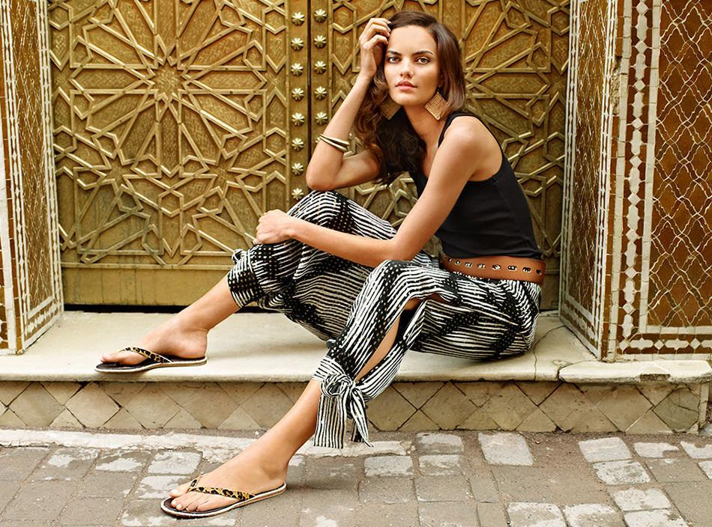

<http://www.vplate.ru/images/article/orig/2017/03/zhenskie-slancy-dlya-plyazha-31.jpg>

Легкие и удобные, на самом деле крайне коварны. Согласно исследованиям ученых-медиков, они меняют походку, «дарят» растяжение связок, напряжение и деформацию мышц, судороги, отеки и пяточные шпоры. Выхода два: отказаться от такой обуви совсем или же носить модели с лямкой на пятке – они хотя бы правильно фиксируют ступню.

## Тяжелая сумка на одно плечо

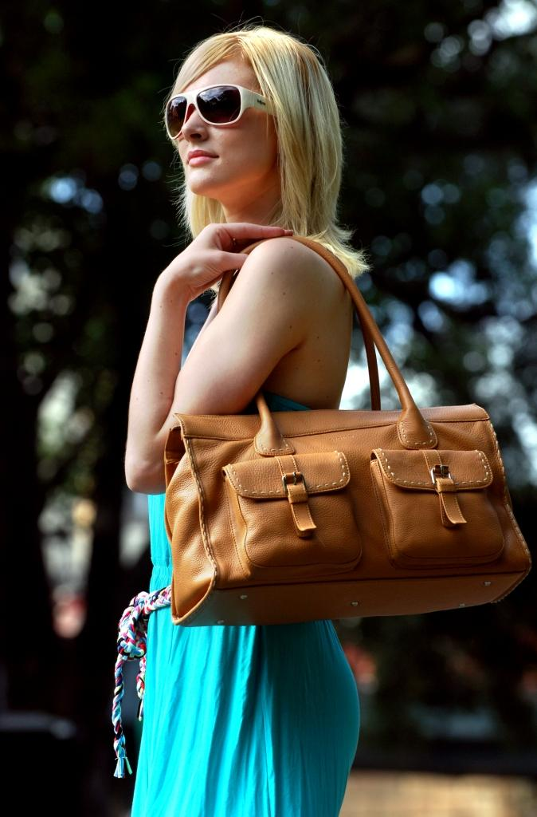

<http://www.playcast.ru/uploads/2010/04/14/1693519.jpg>

Увесистый баул на одном плече ежедневно – испытание не для слабонервных. Как следствие: головные и шейные боли, нарушение осанки, дискомфорт в позвоночнике. Помните: содержимое сумки не должно быть более 10 % от вашего веса, в противном случае выбирайте рюкзак с двумя широкими лямками для равномерного распределения нагрузки.

## Дешевая бижутерия

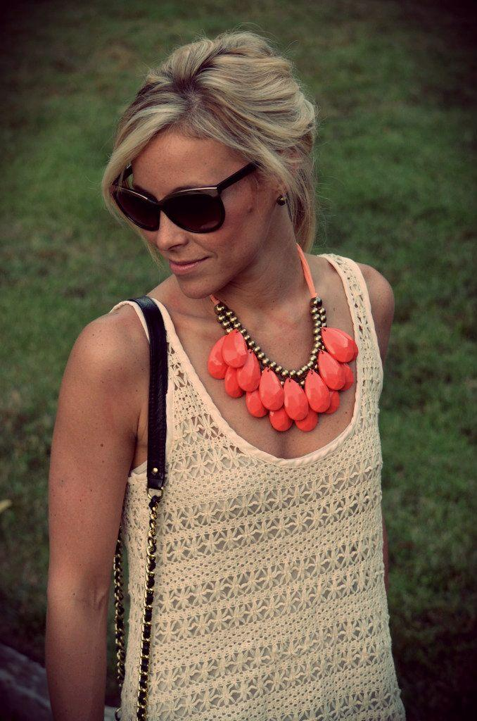

<http://glamradar.com/wp-content/uploads/2013/08/bibnecklace8.jpg>

Недорогие украшения с большой долей вероятности могут содержать вредные химикаты. Длительное ношение такой безделушки может основательно подпортить здоровье. Любая вещь, из металла или пластика, должна быть обязательно покрыта защитным лаком, а иначе – зачем она вам?

Относитесь к себе бережно и не стремитесь быть модной в ущерб своему здоровью. Помните: вы у себя одна.